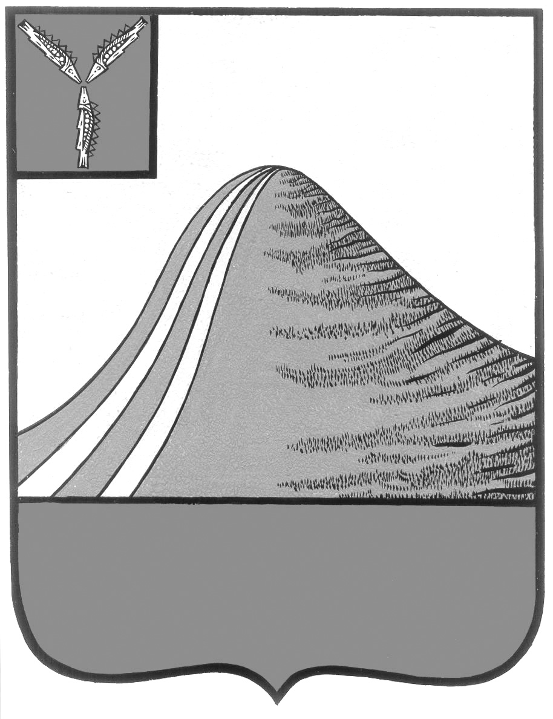

АДМИНИСТРАЦИЯ ЛЫСОГОРСКОГО МУНИЦИПАЛЬНОГО РАЙОНА

САРАТОВСКОЙ ОБЛАСТИ

### **П О С Т А Н О В Л Е Н И Е**

09 марта 2017 года № 104

р.п. Лысые Горы

**О порядке проведения антикоррупционной экспертизы нормативных правовых актов и проектов нормативных правовых актов администрации Лысогорского муниципального района**

В соответствии с постановлением Правительства Российской Федерации от 26 февраля 2010 года № 96 «Об антикоррупционной экспертизе нормативных правовых актов и проектов нормативных правовых актов» и постановлением Правительства Саратовской области от 3 декабря 2009 года № 601-П «О порядке проведения антикоррупционной экспертизы нормативных актов области и проектов нормативных правовых актов области», администрация Лысогоского муниципального района ПОСТАНОВЛЯЕТ**:**

1. Утвердить прилагаемые Правила проведения антикоррупционной экспертизы нормативных правовых актов и проектов нормативных правовых актов администрации Лысогорского муниципального района.
2. Возложить проведение антикоррупционной экспертизы нормативных правовых актов и проектов нормативных правовых актов администрации Лысогорского муниципального района на консультанта управления кадровой и правовой работы администрации Лысогорского муниципального района Кузнецову Е.А.
3. Постановление администрации Лысогорского муниципального района от 10 июня 2011 года № 327 «О порядке проведения антикоррупционной экспертизы нормативных правовых актов и проектов нормативных правовых актов администрации Лысогорского муниципального района» считать утратившим силу.

**Глава Лысогорского**

**муниципального района С.А. Девличаров**

**Приложение к постановлению администрации Лысогорского муниципального района**

**от 9 марта 2017 года № 104**

**Правила проведения**

**антикоррупционной экспертизы нормативных правовых актов**

**и проектов нормативных правовых актов администрации Лысогорского муниципального района**

1. Настоящие Правила регулируют порядок проведения антикоррупционной экспертизы нормативных правовых актов и проектов нормативных правовых актов администрации Лысогорского муниципального района (далее – антикоррупционная экспертиза) уполномоченным должностным лицом – консультантом управления кадровой и правовой работы администрации муниципального района.

1. Антикоррупционная экспертиза проводится в соответствии с Федеральным законом «Об антикоррупционной экспертизе нормативных правовых актов и проектов нормативных правовых актов» от 17 июля 2009 года № 172-ФЗ и согласно правилам проведения антикоррупционной экспертизы нормативных правовых актов и проектов нормативных правовых актов, утвержденным Постановлением Правительства РФ от 26 февраля 2010 года № 96 «Об антикоррупционной экспертизе нормативных правовых актов и проектов нормативных правовых актов» (далее - правила).
2. Уполномоченным должностным лицом проводится антикоррупционная экспертиза проектов постановлений администрации Лысогорского муниципального района.

Уполномоченным должностным лицом также проводится антикоррупционная экспертиза проектов решений, постановлений и распоряжений Собрания Лысогорского муниципального района в случае направления их в администрацию района с предложением о проведении антикоррупционной экспертизы.

Антикоррупционная экспертиза действующих нормативных правовых актов администрации муниципального района проводится уполномоченным должностным лицом при мониторинге их применения.

1. По результатам антикоррупционной экспертизы уполномоченным должностным лицом составляется экспертное заключение, которое оформляется в соответствии с методикой и направляется главе Лысогорского муниципального района (в случае проведения антикоррупционной экспертизы действующих нормативных правовых актов), разработчику проекта нормативного правового акта администрации муниципального района (в случае проведения антикоррупционной экспертизы проекта нормативного правового акта).
2. Уполномоченное должностное лицо проводит антикоррупционную экспертизу и направляет заключение главе Лысогорского муниципального района, разработчику проекта нормативного правового акта в срок не более 7 рабочих дней.

Заключение антикоррупционной экспертизы носит рекомендательный характер и подлежит обязательному рассмотрению главой Лысогорского

муниципального района, разработчиком проекта нормативного правового акта:

в отношении действующего нормативного правового акта администрации района - в срок не более 30 календарных дней;

в отношении проекта нормативного правового акта - до представления проекта на согласование в соответствующие отделы администрации района.

В случае несогласия главы Лысогорского муниципального района, разработчика проекта нормативного правового акта с заключением антикоррупционной экспертизы, проведенной уполномоченным должностным лицом, о наличии в нормативном правовом акте (проекте нормативного правового акта) коррупциогенных факторов, глава Лысогорского муниципального района, разработчик проекта нормативного правового акта по результатам рассмотрения заключения в предусмотренные настоящими Правилами сроки:

направляет отзыв с обоснованием своего несогласия специально уполномоченному должностному лицу;

на стадии согласования проекта нормативного правового акта - также прилагается отзыв с обоснованием своего несогласия к проекту нормативного правового акта.

6. Уполномоченное должностное лицо в случае обнаружения в нормативных правовых актах администрации района (проектах нормативных правовых актов) коррупциогенных факторов, принятие мер по устранению которых не относится к компетенции главы Лысогорского муниципального района, в срок не более 7 рабочих дней направляет информацию о выявленных факторах в прокуратуру Лысогорского района.

7. Коррупциогенные факторы проекта нормативного правового акта, выявленные при проведении антикоррупционной экспертизы уполномоченным должностным лицом устраняются на стадии доработки проекта разработчиком проекта нормативного правового акта.

Коррупциогенные факторы действующего нормативного правового акта администрации муниципального района, выявленные при проведении антикоррупционной экспертизы, устраняются администрацией муниципального района - разработчиком проекта в установленном порядке.

8. Независимая антикоррупционная экспертиза проводится в соответствии с Федеральным законом «Об антикоррупционной экспертизе нормативных правовых актов и проектов нормативных правовых актов» институтами гражданского общества и гражданами в порядке, предусмотренном нормативными правовыми актами Российской Федерации, за счет собственных средств.

________________